Вмешательства на плевре

**P.** KESZLER

Хирургия плевры — сравнительно узкая специальная область хирургии, так как заболевания плевры встречаются значительно реже, чем заболевания легких, и часто связаны именно с процессами в легких. Поэтому вмешательство обычно не ограничивается одной только плеврой. В этом кратком разделе мы описываем операции, касающиеся только плевры.

**Декортикация**

Под декортикацией подразумевается разъединение или удаление толстой плевральной шварты, окутывающей легкое.

**Показа****ния**

Плевральные шварты могут быть следствием эксудативного плеврита, хронической эмпиемы и пиопневмоторакса, спонтанного и травматического пневмоторакса, а также гемоторакса. Они могут возникнуть также вследствие интра-или экстраплеврального лечения пневмоторакса. Можно предотвратить необходимость операции, своевременно и правильно применяя дренаж с отсасыванием. Если же шварты уже возникли, то их можно удалить только оперативным путем.

При хронической эмпиеме декортикация производится с целью расправления легкого и устранения остаточной полости, поддерживающей выделение гноя. При других вышеназванных патологических процессах путем декортикации стремятся предохранить ригидные стенки остаточной плевральной полости от инфекции, освобождением легкого улучшить дыхательную функцию. Плевральные шварты, фиксируя диафрагму, нарушают ее участие в *вентиляции легких,* что приводит к полной потере трудоспособности.

Декортикация показана также при хронических патологических процессах. В исключительных случаях речь может идти о ранней декорти-

кации, когда еще нельзя говорить о настоящих плевральных швартах. Спонтанный и травматический гемоторакс особенно характерен для больных молодого возраста. У этих пациентов необходимо своевременно предотвратить образование плевральных карманов, сращений и нарушений дыхания. Если не удается достичь этого при помощи *дренирования с отсасыванием* или местного применения *протеолитических* *энзимов,* то целесообразно на 3—4 неделе произвести операцию. Принцип вмешательства заключается в освобождении плевральной полости от жидкого содержимого, в удалении прикрепленных к плевре участков фибрина и мобилизации легкого.

После эксудативного плеврита плевра становится отечной и на рентгенограмме определяется так, словно покрыта толстой швартой. При лечении *кортикостеро**идами* эта картина в течение нескольких недель изменяется. В таких случаях не следует спешить с проведением декортикации.

Значительно труднее принять решение о том, когда производить декортикацию при старых сращениях плевры. В связи с тем, что шварты поддерживают определенное состояние коллапса легкого, в нем на протяжении нескольких лет возникают тяжелые необратимые изменения: разрастается интерстициальная соединительная ткань, деформируются бронхи и крупные сосуды. Эти изменения определяются с помощью бронхографии, ангиографии, сцинтиграфии. Если наступили уже необратимые органические изменения в легочной ткани, то от декортикации нельзя ожидать улучшения функции легкого. При старых швартах, развившихся вследствие хронического туберкулеза (успешное лечение пневмотораксом и т. д.), декортикация показана в случаях, когда: *а)* процесс полностью закончился; *б)* процесс закончился, но остаточные изменения будут удалены в процессе декортикации;

*в)* процесс не закончился, однако локализован, и пораженный участок легкого резецируется одновременно с декортикацией.

**Техника проведе****ния операции**

Широкая шварта, возникающая после диффузного воспалительного процесса, удаляется при «стандартной» торакотомии, выполняемой из задне-бокового доступа. При отграниченных инкапсулированных эмпиемах при необходимости может быть выбран и атипичный доступ. Париетальная шварта настолько сужает межреберные пространства, что необходимое ее отделение может быть произведено только после резекции или пересечения двух ребер. Отделение шварт начинают пальцем, затем ведут ладонью или препаровочным тупфером *экстраплеврально,* учитывая, что кальцинированные шварты резко утолщены, и их отделение является тяжелым вмешательством, сопровождающимся *тяжелым кровотечением.* Следует позаботиться о непрерывном гемо-стазе (электрокоагуляция) и достаточном крово-замещении.

Небольшие плевральные мешки эмпием можно полностью удалять без широкого раскрытия плевральной полости. Это имеет преимущество с точки зрения асептичности вмешательства. Достигнув париетальной плевры, шварту мобилизуют по переходной складке и весь эмпиематозный мешок стягивают с легкого. Это вмешательство удается редко, форсировать его бессмысленно.

При освобождении участка легкого на Всем протяжении полость вскрывается, очищается, и ее стенка захватывается щипцами. После этого — если необходимо, то под внутренним контролем левой руки — шварту отсоединяют от грудной стенки, от верхнего конца грудной полости до диафрагмы. Отделение и удаление идет вдоль переходной складки через средостение и поверхность диафрагмы. При отделении шварты от средостения из левостороннего доступа следует соблюдать особую осторожность, манипулируя в области аорты. Попадая кзади от аорты, можно легко оторвать межреберные сосуды у места их отхождения от аорты, что ведет к трудно преодолимому кровотечению. Опыт показывает, что необходимый слой для препаровки обычно определяется перед аортой, над диафрагмой. После ощупывания аорты на небольшом протяжении ее мобилизуют от шварты, затем под контролем пальца медиастинальная шварта рассекается снизу до верху.

В области диафрагмы можно также ошибочно попасть не в желаемый слой. Если в самом начале препаровки не распознать образуемую реберно-диафрагмальным синусом границу для декортикации, то можно легко отсоединить место прикрепления диафрагмы к грудной стенке. При отделении медиального участка диафрагмы следует обратить внимание на расположение диафрагмального нерва и его ветвей. Чтобы избежать повреждений в области диафрагмы, целесообразно после выделения медиастинальной переходной складки перейти к висцеральной декортикации шварты, окружающей корень легкого. По-

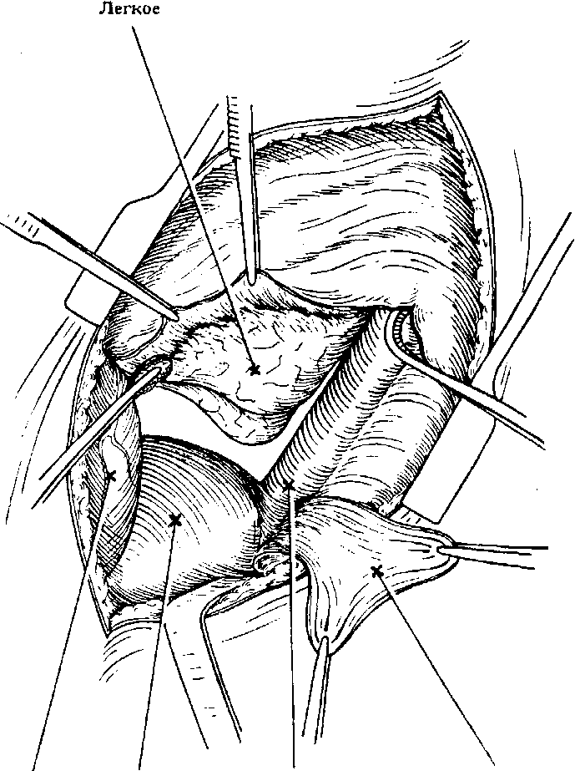

Сердечная Диафрагма Аорта Плевральная шварта сорочка

**Рис.** 3-56. Декортикация левого легкого. При рассечении шварты аорта защищается инструментом. После отделения легкого от диафрагмы висцеральную шварту отделяют от легкого острым и тупым путем

еле того, как отделена диафрагмальная поверхность легкого, легкое отводят кверху, что облегчает освобождение шварты из синуса диафрагмы под контролем глаз. Далее, осторожно препарируя, освобождают легкое от шварты в направлении к его верхушке *(рис. 3-56).*

Во время декортикации легкого надо избегать повреждения его паренхимы. Если декортикация производится в условиях значительных повреждений легочной ткани, ее успех становится весьма сомнительным. Эффект декортикации, заключающийся в расправлении легкого, не будет достигнут,. так как из *поврежденных участков легкого* будет выделяться воздух, препятствующий расправлению легкого. Вмешательство производится острым и тупым путем, ножницами, скальпелем, пальцем или препаровочным тупфером, в зависимости от того, насколько прочно шварта сращена с окружающими тканями. При декортикации удаляется только шварта, сращенная с висцеральной плеврой, *сама висцеральная плевра должна оставаться.*

Состоящая из гиалинизированной соединительной ткани плевральная шварта *име**ет нескол**ько*

*слоев.* Может быть, что поверхностные слои легко отделимы, тогда как глубокие плотно сращены и могут быть сняты только с повреждением ткани легкого. Наиболее плотные сращения находятся в тех местах, где проникновение легочного воспалительного процесса происходило в направлении к плевре (например, туберкулезная инфильтрация). В таких случаях или резецируют участок измененнного легкого, или оставляют на легком глубокий слой шварты. После резекции небольшого участка легкого декортикация все же становится успешной, так как остающаяся большая часть легкого может полностью расправиться. Возникшие во время операции небольшие поверхностные повреждения легочной ткани должны быть тщательно ушиты. В тех случаях, когда нет возможности произвести ушивание, эти места покрывают тонким слоем тканевого клея (ИК-6). После тщательного гемостаза к области декортикации подводят две толстых дренажных трубки. Операционная рана послойно ушивается.

**Осложнения**

Декортикация является весьма *травматичной операцией,* она связана с большой кровопотерей и может привести к тяжелому шоковому состоянию. При распространенном повреждении или при глубоком проникновении в легочную ткань может наступить длительное выхождение воздуха из поврежденной части легкого. В этом случае легкое не расправляется, остаточная плевральная полость может инфицироваться, вновь развивается эмпиема плевры, образуются новые шварты.

**Плеврэктомия при спонта****нном пневмотораксе**

Спонтанным пневмотораксом заболевают преимущественно мужчины молодого возраста. Болезнь возникает чаще всего из-за разрыва *буллы,* находящейся на верхушке легкого. Этот разрыв может произойти и в двух легких, что представляет собой значительную опасность. В 90% случаев спонтанный пневмоторакс ликвидируется *дренаж**ам с отсасыванием.* В 10% случаев перфорационное отверстие в легком не закрывается, больного надо оперировать. У каждого четвертого больного спонтанный пневмоторакс рециди-вирует. Операция производится в тех случаях, когда легкое при дренаже с отсасыванием не расправляется и когда заболевание многократно ре-цидивирует. При необходимости операция должна быть двухсторонней. Спонтанный пневмоторакс может возникнуть также и вследствие *диф-*

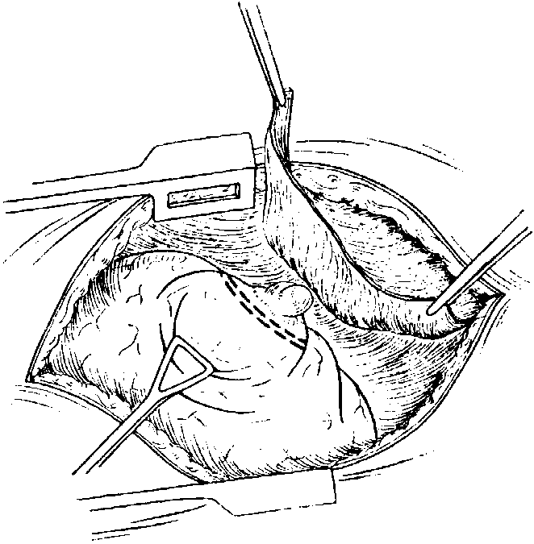

**Рис. 3-57.** Плеврэктомия при лечении спонтанного пневмоторакса. Булла верхушки легкого прошиваегея у основания сшивающим аппаратом, затем резецируется. В апикальной части удаляется париетальная плевра

*фузной эмфиземы,* сопровождающейся тяжелой дыхательной недостаточностью. Это осложнение отмечается в большинстве случаев у больных в возрасте около шестидесяти лет. Операция у них представляет определенный риск и целесообразна, только если в результате ее кардиореспира-торные расстройства будут ослаблены.

Операция производится из задне-бокового или подмышечного торакотомического доступа через IV межреберье. Если легкое сращено плоскостными сращениями, то их разъединяют, легкое полностью освобождается. Расположенные в верхушке легкого буллы и окружающая их фиброзно измененная часть легкого резецируются (атипичная резекция) с применением сшивающего аппарата (см. стр. 134). После этого париетальную плевру захватывают у реберного края, отделяют и резецируют от купола (экстраплевральный пнев-молиз). Если буллезные изменения легкого не ограничены верхушкой, а распространяются на многие части его, то производят *плеерэктомию* спереди и сзади, а также от средостения до диафрагмы. Во время этого вмешательства тонкая плевра может рваться, ее удаляют отдельными участками, что не влияет на результат операции *(рис. 3-57).*

Плеврэктомия ограничивается только париетальной плеврой. Кровотечения из многочисленных капилляров внутригрудной фасции тщательно останавливаются электрокоагуляцией. После плеврэктомии висцеральная плевра плотно склеивается с внутригрудной фасцией, повторное возникновение пневмоторакса становится невозможным.

**Экстирпация опухолей плевры**

Первичные опухоли плевры встречаются сравнительно редко. Среди *доброкачественных опухолей* чаще всего находят *фибромы, липомы* и т. н. *солитарные* *мезотелиомы.* Фибромы часто исходят из висцеральной плевры, имеют ножку или связаны со своим основанием рыхлой соединительной клетчаткой. Их удаление не причиняет трудностей. Липома часто связана с париетальной плеврой и исходит из-под плевральной жировой клетчатки. Липома может расти в направлении межреберного пространства и выступать над поверхностью грудной клетки как пальпируемый узел. В таком случае необходимо выделить весь конгломерат опухоли до плевры, чтобы радикально резецировать его. Солитарная мезотелиома располагается под париетальной плеврой. На рентгенограмме имеется характерная картина: плевра приподнята опухолью и вытягивается кпереди. С

окружающими тканями опухоль связана рыхло. При ее удалении необходимо на значительном протяжении резецировать и окружающую часть паримальной плевры.

Среди *злокачественных опухолей* чаще всего находят *саркому* и *диффузную* *мезотелиому* (эндо-телиому). Оба заболевания неизлечимы, даже если в техническом отношении эти опухоли удалимы. Саркома может развиться уже у детей, даже в грудном возрасте. Она быстро растет и, проникая в окружающие ткани, может достигать огромных размеров. Диффузная мезотелиома растет из нескольких плевральных очагов, инфильтрируя окружающие ткани, быстро прорастает легкое и проникает в средостение. К небольшому числу относительных удач можно причислить отдельные случаи плевро-пневмоэктомии с последующей *лучевой терапией* в форме локального применения *радиоактивного золота.* Жизнь больных в этих случаях была продлена на несколько лет.